**<1948, 사라진 병사들>(감독 허욱) 2024 뉴스타파펀드 지원작 선정**

기억 속에서 사라진 1948년 여순항쟁 재현, 제작지원금 1천만 원 전달

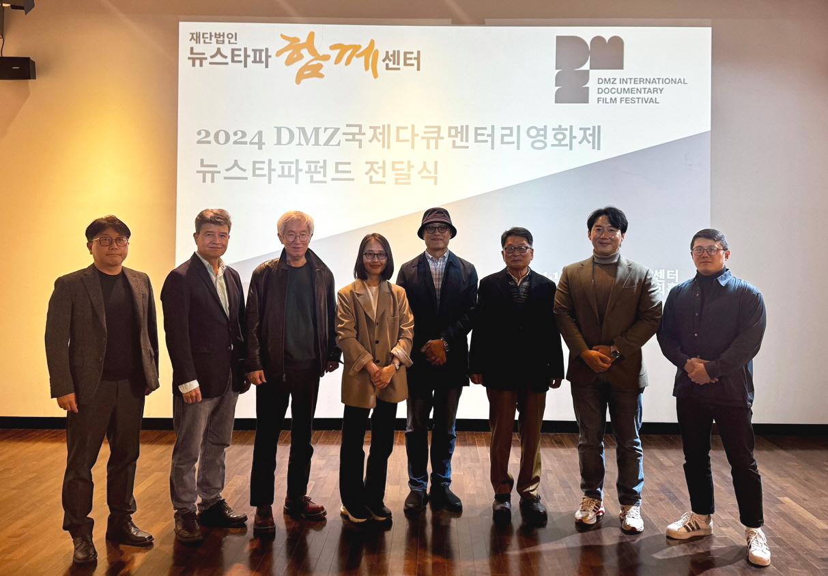

[(왼쪽부터) DMZ Docs 허은광 사무국장, DMZ Docs 장해랑 집행위원장, 뉴스타파 김용진 대표, <1948, 사라진 병사들> 양희 프로듀서, <1948, 사라진 병사들> 허욱 감독, 뉴스타파함께재단 김동현 이사장, 뉴스타파 장광연 프로듀서, DMZ Docs 강진석 프로그래머]

DMZ국제다큐멘터리영화제(이하 DMZ Docs, 집행위원장 장해랑)와 재단법인 뉴스타파함께센터(이사장 김동현)가 허욱 감독의 <1948, 사라진 병사들>을 2024년 뉴스타파펀드 지원작으로 선정, 제작지원금 1천만원을 전달했다.

‘뉴스타파펀드’는 DMZ국제다큐멘터리영화제의 DMZ Docs 인더스트리에서 소개되는 프로젝트 중 뉴스타파함께센터가 선정한 국내 다큐멘터리 한 작품에 제작지원금을 전달하는 다큐멘터리 창작자 제작 지원 프로그램으로 올해로 5년째를 맞았다.

14일(목) 뉴스타파함께센터 리영희홀에서 진행된 2024 뉴스타파펀드 제작지원금 전달식에는 뉴스타파함께센터의 김동현 이사장과 뉴스타파 김용진 대표, 장광연 프로듀서, DMZ국제다큐멘터리영화제 장해랑 집행위원장, 허은광 사무국장, 강진석 프로그래머, 그리고 제작지원작으로 선정된 <1948, 사라진 병사들>의 허욱 감독과 양희 프로듀서가 참석했다.

**[2024 뉴스타파펀드 지원작 <1948, 사라진 병사들> 스틸컷]**

<1948, 사라진 병사들>은 1948년 여순항쟁이 일어난 지 75년이 지났지만 여전히 누가 죽었는지, 누가 죽였는지, 왜 죽어야만 했는지 밝히지 못한 채 침묵 속에 묻혀 있는 1만여 명의 희생자, 그리고 그 속에 포함되어 있는 14연대 병사들의 그 날을 돌이켜보고 애도의 시간을 갖고자 하는 작품이다. 허욱 감독은 “매년 10월이면 여순에 가서 매번 소중한 이야기를 듣게 된다. 제가 역사학자는 아니지만 역사를 바로잡고 그 의미를 되새기는 일은 누군가 반드시 해야 한다고 생각하고, 많은 활동가 분들이 잊지 않고 기록하고, 기억하고, 추념했으면 한다”고 수상소감을 전했다. 전달식에 함께 참석한 양희 프로듀서는 “힘들 때 마다 후원해 주시는 분들이 뒤에 있다고 생각하고 힘내겠다”는 소감을 남겼다.

김동현 뉴스타파함께재단 이사장은 “여전히 음지에 있는 이 사건을 허욱 감독이 햇빛 속으로 드러내는 중요한 일을 하고 있다고 생각한다”고 <1948, 사라진 병사들>을 선정한 이유를 밝혔다. 장해랑 DMZ Docs 집행위원장은 “뉴스타파와 DMZ Docs의 정신은 같은 방향으로 가고 있다고 생각한다. 다큐멘터리 창작자들에게 힘이 되어 주는 뉴스타파에게 감사를 전하며 <1948, 사라진 병사들>이 새로운 지평을 여는 작품이 되길 바란다.”고 전했다.

뉴스타파펀드는 뉴스타파함께재단이 구성한 심사위원회의 심사를 거쳐 1편의 한국 다큐멘터리를 선정하고 해당 작품에는 제작비 1천만 원을 지원하고 작품이 완성되면 뉴스타파 ‘목격자들’ 프로그램에서 방영된다.